8 класс
Информатика
Дата урока: 13.10.22
Тема 1
Урок 6 Представление чисел в компьютере.

Ход урока
- Организационный момент.
Здравствуйте, ребята!

Тринадцатое октября
Классная работа

- Изучение нового материала.

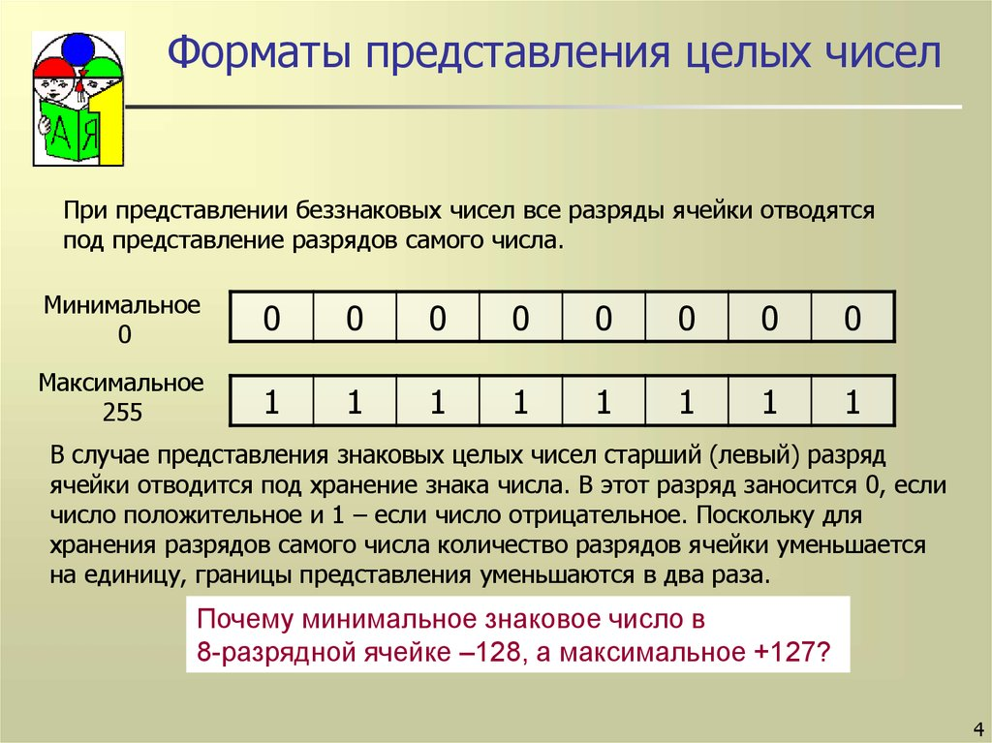
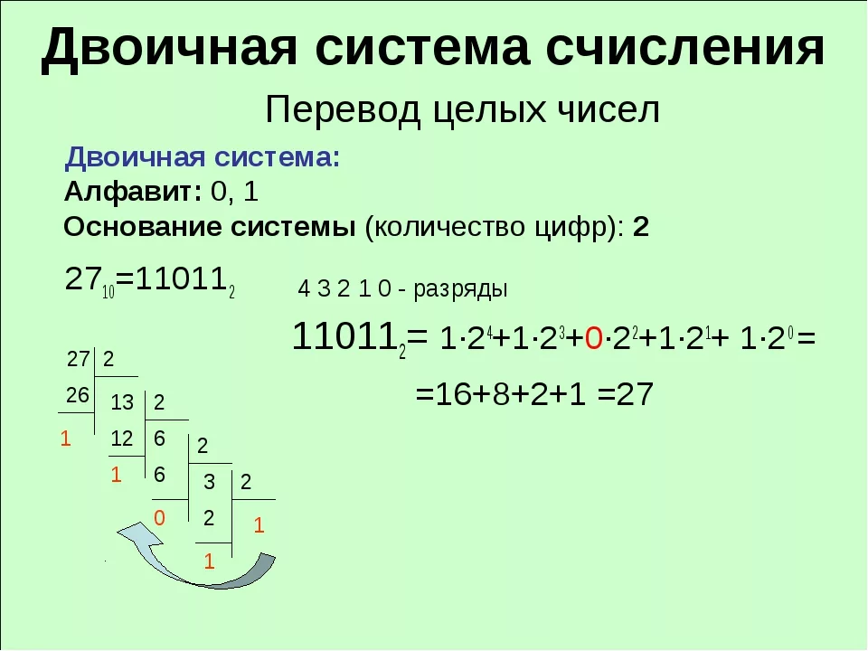

Пройдите по ссылке, посмотрите видео ( 6 минут)

https://yandex.ru/video/preview/18364938069161813620
- Домашнее задание.

- Письменно выполнить задание № 2 на страница 21
Выполненные задания в тетрадях фотографируйте и присылайте в (личный чат на ВК, телеграмм, на адрес электронной почты bondareva14031983@gmail.com) для проверки.

